Presenting a news bulletin about a natural disaster
Final task

You are going to work in pairs. You are expected to present the first 5 minutes of a news bulletin. You will present 4 headlines and develop one about a natural disaster. Be creative!
Vous devrez respecter les étapes suivantes :
- Musique de lancement (parmi les suivantes ou au choix) :
https://digipad.app/p/299507/cf76b19aef603
- Introduction en respectant une des formulations britanniques des extraits suivants :
https://clipchamp.com/watch/tg7jGk13rey
Listen and complete :
Extract 1 : It’s …………… o’clock. This is Sky News ……………………………………. with …………………. Dermot Murnaghan.
The top story of …
A ………………… good ……………………………………..

Extract 2 : This is the ITV ………………………………………… news with Nina Hossain.
Good afternoon, …

Extract 3 : Good evening, you ………… ………………………………………….. BBC Newsline
The ……………………………………….. this ………………………………… evening :

- Présentation de 4 titres inventés (ou pris dans l’actualité), un d’entre eux étant obligatoirement une catastrophe naturelle ( ≠ tempête de neige) .

- Développement de la catastrophe naturelle et de ses conséquences en respectant la carte mentale suivante :
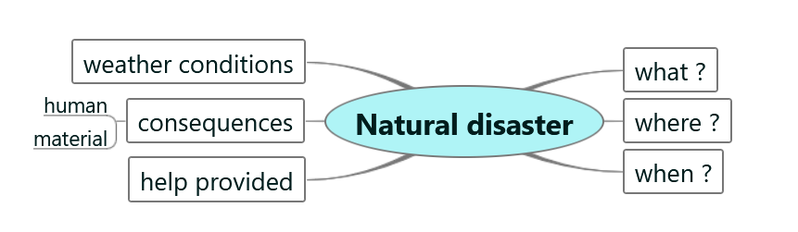
- Illustration des propos par des images (powerpoint ou autre).
- Utilisation de la voix passive quand c’est possible et opportun.
- Pas d’information polémique ou calomnieuse, pas de référence à des personnalités politiques ou à des membres de l’établissement.
- Entre 4 et 5 mn de prise de parole pour le groupe.
- Pas de lecture de texte.

